МИНИСТЕРСТВО ПРИРОДНЫХ РЕСУРСОВ И ЭКОЛОГИИ
КАМЧАТСКОГО КРАЯ

ОТЧЕТ
О ПРОВЕДЕНИИ В 2023 ГОДУ
В КАМЧАТСКОМ КРАЕ

ДНЕЙ ЗАЩИТЫ ОТ

ЭКОЛОГИЧЕСКОЙ ОПАСНОСТИ

г. Петропавловск – Камчатский, 2023
ВВЕДЕНИЕ
В рамках Общероссийских Дней защиты от экологической опасности на полуострове проводится большое количество мероприятий, направленных на повышение уровня экологической культуры населения. В акциях и мероприятиях принимают участие государственные структуры, дошкольные учреждения, школы, высшие учебные заведения, общественные организации, средства массовой информации и жители края. В рамках мероприятий проводятся экологические лекции, семинары и экскурсии в природные заповедники и объекты. Организуются акции по сбору мусора и уборке территорий, а также конкурсы и выставки на тему экологии и охраны природы.
Государственные структуры активно работают над контролем соблюдения экологических норм и требований, а также разработкой и внедрением экологических программ и проектов.
В дошкольных учреждениях и школах проводятся экологические занятия, уроки и кружки, где дети учатся бережно относиться к природе и окружающей среде. Высшие учебные заведения занимаются научными исследованиями в области экологии, разработкой новых технологий и методов охраны окружающей среды, а также обучением студентов экологическим наукам. Общественные организации активно участвуют в организации и проведении экологических акций и мероприятий, а также проводят информационную и просветительскую работу по вопросам экологии.
Средства массовой информации играют важную роль в информировании населения о проблемах окружающей среды и способах их решения, а также в популяризации экологической культуры.
Большая часть жителей края принимают активное участие в проводимых акциях и мероприятиях, осознавая свою ответственность за сохранение окружающей среды и природных ресурсов. Они собирают мусор, экономят энергию и воду, отказываются от использования одноразовых пластиковых изделий и принимают другие меры по снижению своего негативного воздействия на окружающую среду. Таким образом, проведение различных мероприятий и акций в рамках Общероссийских Дней защиты от экологической опасности в крае способствует повышению уровня экологической культуры населения и формированию ответственного отношения к окружающей среде.
В соответствии с постановлением Правительства Российской Федерации от 11.06.1996 № 686 «О проведении Дней защиты от экологической опасности» и в целях проведения эффективной политики по улучшению состояния окружающей среды в Камчатском крае, в весенний период на территории Камчатского края были организованы и проведены Дни защиты от экологической опасности в Камчатском крае в 2023 году (далее – Дни защиты).
В целях координации деятельности по организации и проведению мероприятий, направленных на оздоровление окружающей среды в Камчатском крае был сформирован и утвержден план мероприятий по проведению Дней защиты от экологической опасности в Камчатском крае на 2023 год (далее – План), охватывающий наиболее актуальные направления деятельности учреждений, организаций, предприятий и жителей региона. Настоящий План утвержден распоряжением Правительства Камчатского края от 24.04.2023 № 174-РП.
Ежегодные Дни защиты являются отличным примером совместной работы между министерствами, ведомствами, бюджетными учреждениями, органами местного самоуправления муниципальных образований, учебными заведениями и общественными экологическими организациями. В ходе проведения запланированных мероприятий становится ясным, каким образом происходит сотрудничество и взаимодействие организаций в целях защиты окружающей среды и природных ресурсов.
Министерство природных ресурсов и экологии Камчатского края (далее - Министерство) осуществляет организационное руководство и координацию проведения Дней защиты, играет ключевую роль в планировании и организации мероприятий, а также обеспечивает сотрудничество и взаимодействие между различными участниками, такими как органы местного самоуправления, учебные заведения, общественные экологические организации и другие учреждения.

1. ОРГАНИЗАЦИОННЫЕ МЕРОПРИЯТИЯ
Участие в исполнении мероприятий Плана, традиционно, принимали исполнительные органы Камчатского края, органы местного самоуправления, а также краевые государственные бюджетные учреждения и общественные организации.
Участие в исполнении мероприятий Плана позволяет эффективно координировать усилия различных органов власти и общественных организаций для достижения общих целей в области экологии и устойчивого развития. Участники мероприятий вносят свой вклад в разработку и реализацию конкретных проектов, предлагают новые идеи и решения, а также обеспечивают информационную поддержку проводимых мероприятий.
Активное участие исполнительных органов власти Камчатского края позволяет обеспечить необходимую правовую и организационную базу для реализации мероприятий Плана, а также участие территориальных управлений федеральных органов исполнительной власти способствует координации деятельности на различных уровнях управления. Участие органов местного самоуправления муниципальных образований в Камчатском крае позволяет учесть местные особенности и потребности при разработке и реализации мероприятий.
Краевые и муниципальные учреждения также играют важную роль в реализации Плана, осуществляя контроль и мониторинг выполнения мероприятий, предоставляя необходимые ресурсы и экспертизу. Участие общественных организаций, в свою очередь, обеспечивает широкое вовлечение жителей Камчатского края в процесс принятия решений и реализации мероприятий, а также активное информационное сопровождение проектов.
В рамках реализации мероприятий по указанному разделу Плана в период апрель-июнь 2023 года была проделана, в том числе, следующая работа:
- краевой конкурс «Эколог года» среди сотрудников предприятий – природопользователей;
- мероприятия, посвященные Дню Земли, Дню птиц, Дню воды, Дню охраны окружающей среды, Дню эколога;
- тематические мероприятия (познавательные викторины, экологические конкурсы, акции, практические занятия, флэш-мобы, квест-игры, беседы, презентации, викторины, выставки, занятия) по тематике Дней защиты;
- региональные мероприятия общероссийских экологических движений: «Зеленая планета 2023»; «Региональное мероприятие Всероссийского экологического детского Фестиваля – Праздника Эколят – Молодых защитников природы 2023 года»;
- подготовлен Доклад о состоянии окружающей среды в Камчатском крае в 2022 году;
- принято участие в национальном празднике коренных малочисленных народов Севера, Сибири и Дальнего Востока Российской Федерации «День первой рыбы».
Проведение краевого конкурса «Эколог года»
30.06.2023 Министерство подвело итоги ежегодного краевого конкурса профессионального мастерства «Эколог года».
Работы участников конкурса оценивались по таким критериям как:
- обоснование выбора темы;
- значимость (практичность) поставленной цели;
- значимость результата работы для функционирования экосистемы;
- логика представления материала;
- соответствие применяемых методов поставленным целям и задачам;
- убедительность выводов.
По итогам конкурса:
В номинации «развитие экологического воспитания, образования и обучения» победители распределились следующим образом:
1 место – Скиданова Юлия Андреевна, МБОУ Николаевская СШ;
2 место – Гурьянова Марина Анатольевна, МБОУ Елизовская СШ № 8;
3 место – Москаленко Олеся Сергеевна, КГПБУ «Камчатский педагогический колледж».
В номинации «эколого-просветительская деятельность»:
1 место – Димитриади Надежда Николаевна, Муниципальное бюджетное учреждение культуры «Дом Культуры»;
2 место – Радугина Ольга Владимировна, КГБУ ДО «Камчатский центр детского и юношеского технического творчества», структурное подразделение «Детский технопарк «Кванториум-Камчатка»;
3 место – Примак Татьяна Ивановна.
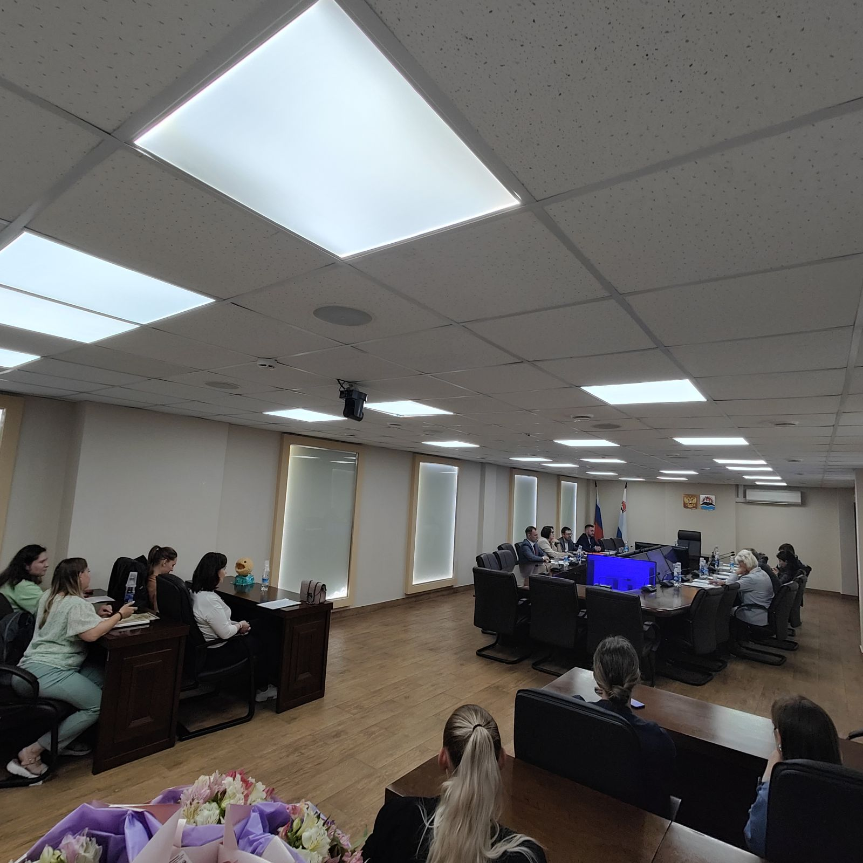

Рис. 1. Подведение итогов второго этапа конкурса «Эколог года» и награждение победителей
Участники ежегодного краевого конкурса профессионального мастерства «Эколог года» были награждены дипломами и памятными подарками от Министерства.
Проведение мероприятий, посвященных Дню Земли, Дню птиц, Дню воды, Дню охраны окружающей среды, Дню эколога.
В общеобразовательных учреждениях края были проведены такие мероприятия как:
- фотовыставка «Пусть не исчезнет в жизни красота» (природа Камчатки);
- 1- апреля - Международный день птиц, выставка поделок, рисунков, кормушек;
- акция «Покормите птиц!» (изготовление кормушек);
- акция «Вторая жизнь вещам»;
- «Реки просят защиты» - конкурс, выставка плакатов; субботник «Экологический БУМ» (большая уборка мусора);
- акция «Сохраним птиц на Земле»; акция «Зеленая планета» - призыв жителей Мильковского района к высадке саженцев;
- конкурс рисунков на асфальте, посвященный всемирному Дню окружающей среды;
- экологический субботник «Зеленая Весна»;
- акции: «Сохраним лес от пожара», «Антипал»;
- акция по очистке от мусора берегов водных объектов «Берег добрых дел»; просмотр фильма «Сохрани воду чистой!»;
- выпуск «Экологического календаря», распространение знаний о безопасном и бережном пользовании водными объектами, о значении воды для всех форм жизни в виде листовок; общероссийские экоуроки на платформе: https://экокласс.рф;
- акция «День экологических знаний».
Всего по данным Министерства образования Камчатского края в этих мероприятиях приняло участие 24823 человек
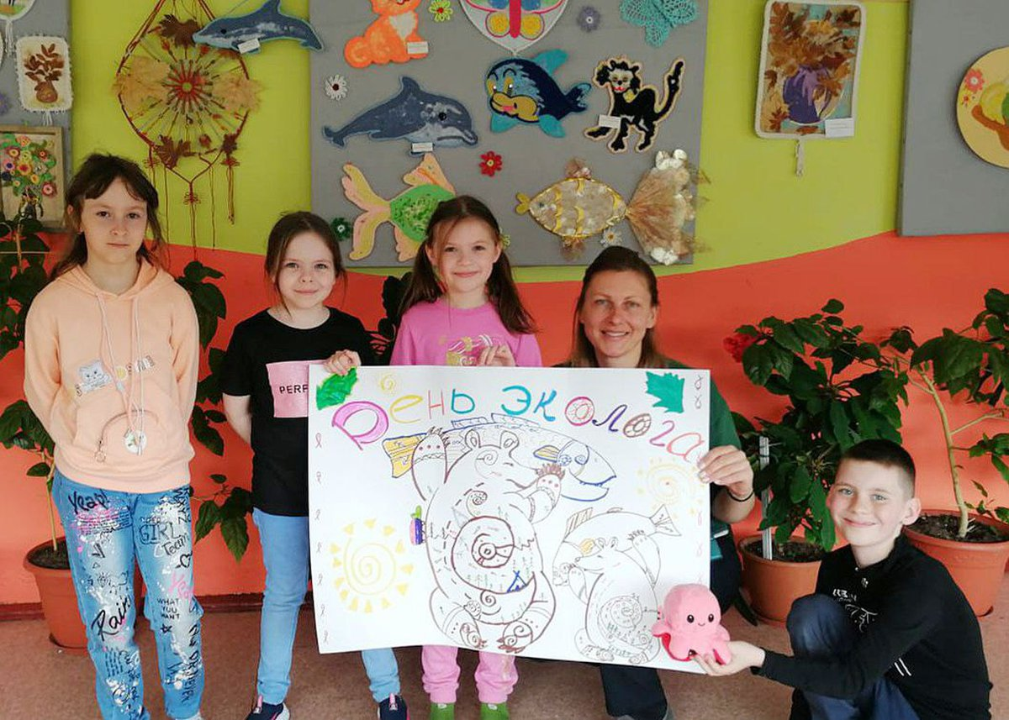

Рис. 2-3. Участие детей в экологических мероприятиях

Еще одним крупным событием в школах края стало мероприятие «Экологический десант «Моя школа - территория моей ответственности» (уборка пришкольной территории). По данным краевого Минобразования, в акции приняли участите 34459 человек.
5 июня в Министерстве были отмечены и почетными наградами награждены люди, которые выбрали сохранение природы региона своей профессией и образом жизни. Среди них были школьники и дошколята, победители конкурса портфолио «Юный эколог Камчатки-2023» Организацию данного конкурса уже третий год подряд осуществляют Кроноцкий заповедник и региональное Минприроды. Кроме того, педагоги школ Петропавловска-Камчатского были награждены заслуженными наградами за участие в подготовке заповедных уроков.
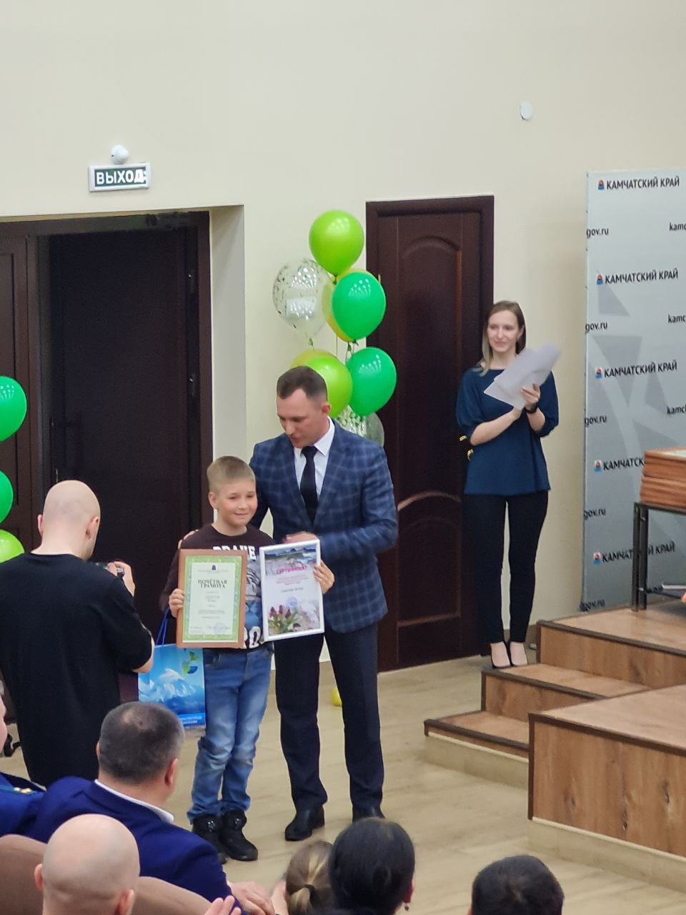
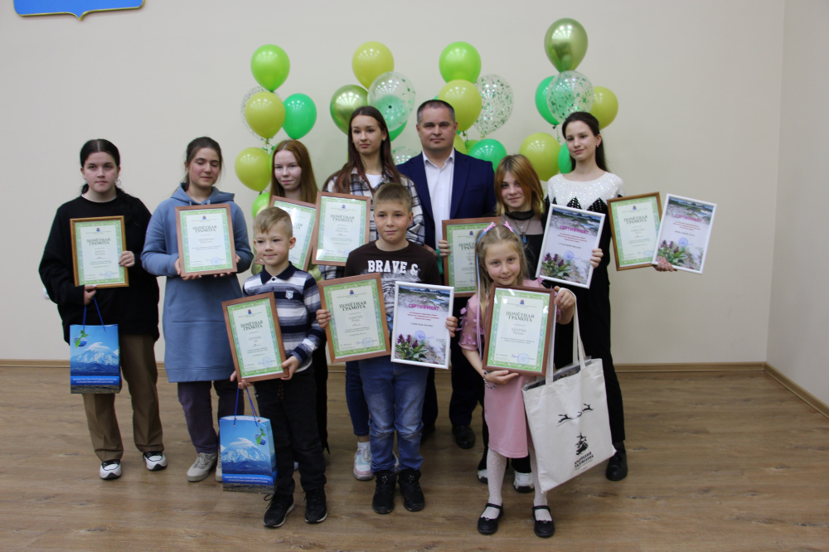
Рис. 4-5. Награждение победителей и участников Краевого конкурса портфолио «Юный эколог Камчатки – 2023»
Краевой конкурс портфолио «Юный эколог Камчатки» проходит в третий раз. С каждым годом растет количество участников, которые делятся своими достижениями в природоохранных акциях и экологических конкурсах самого разного уровня – от муниципального до международного. В этом году на конкурс отправили свои грамоты, дипломы и благодарности, полученные в течение года, 14 участников возрастом от 6 до 18 лет. Ребята, занявшие первые и вторые места в возрастных категориях от 10 до 14 и от 15 до 18 лет, помимо грамот и призов от Министерства, получили сертификаты на посещение Кроноцкого заповедника и Южно-Камчатского федерального заказника.
Также на торжественном собрании грамоты и сертификаты на посещение Долины гейзеров получили педагоги школ Петропавловска-Камчатского, которые вместе с сотрудниками Кроноцкого заповедника принимали участие в разработке уроков «Заповедный курс «Моя Камчатка». Это учитель МБОУ «Основная школа № 5» Ирина Ананина, заместитель директора по учебно-воспитательной работе МАОУ «Средняя школа № 33» Татьяна Кобец-Борисова и директор МАОУ «Средняя школа № 43» Ольга Резникова.

Тематические мероприятия (познавательные викторины, экологические конкурсы, акции, практические занятия, флэш-мобы, квест-игры, беседы, презентации, викторины, выставки, занятия) по тематике Дней защиты от экологической опасности.
Клуб для родителей «Интеграл» провел 2 июня мастер-класс «Экологический калейдоскоп» для детей пришкольного лагеря петропавловской школы № 1. Мероприятие прошло в рамках Всемирного дня окружающей среды (Дня эколога), который отмечается 5 июня.
Руководитель клуба Светлана Лукаш продемонстрировала участникам мастер-класс: короткометражный художественный фильм «Улыбка природы», созданный обучающимися студии «Жираф» города Санкт-Петербурга.
Главная цель показа – рассказать детям о необходимости беречь и охранять природу. Ребята поделились своим опытом, рассказали, что они делают для сохранения природы.
Педагог-эколог Виктория Кубрак рассказала участникам о том, как можно использовать бумажные изделия повторно. Практическая часть мероприятия была посвящена изготовлению из одноразовых бумажных стаканчиков игры «Поймай-ка». Под руководством педагога Татьяны Гавриловой ребята успешно справились с работой.
В честь праздника «День эколога» в объединении «Юные друзья океана» (КГБОУ ДО «Камчатский дворец детского творчества») под руководством педагога Виктории Кубрак прошел экоурок «Наш дом – ничего лишнего».
Ребята узнали о том, как обустройство дома и бытовые привычки влияют на благополучие планеты и всех ее обитателей. Они выяснили, откуда в наших домах появляется вода, электричество и вещи. Виктория Сергеевна объяснила, как обращаться с вещами, чтобы они служили долго и не превращались в мусор. Дети также определили, какие полезные привычки и вещи в наших домах помогают сохранить природные ресурсы, чистоту воды, воздуха и почвы. В конце урока каждый сделал книжку-памятку об экопривычках.
В КГАУ СЗ «Камчатский центр социальной помощи «СЕМЬЯ» 18.04.2023 в отделении профилактики безнадзорности несовершеннолетних в рамках Дней защиты от экологической опасности прошла демонстрация презентации на тему «Природа родного края, экологические проблемы».
Кроме того, в рамках Дня защиты от экологической опасности несовершеннолетние, посещающие группы дневного пребывания «Перекрёсток» и «Семицветик», посетили КГБУ «Камчатский объединенный музей». Экскурсовод рассказал несовершеннолетним о животных, обитающих на территории Камчатского края. В оборудованных «уголках природы» ребята вблизи смогли рассмотреть чучела животных и рыб, настоящий скелет косатки и бивни мамонта. Поговорили о таком явлении природы, как извержение вулкана, и как оно происходит, а также специалист музея продемонстрировал ребятам вулканические бомбы. Дети внимательно слушали рассказ экскурсовода, с любопытством разглядывали музейные экспонаты, активно задавали интересующие их вопросы и делились своими знаниями об истории родного края.
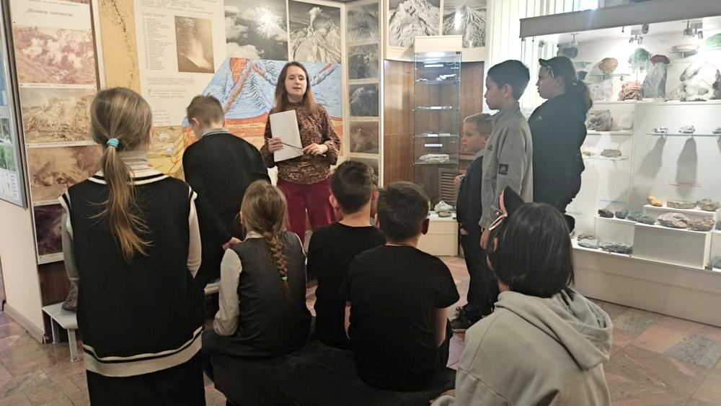
Рис. 6. Экскурсовод рассказывает несовершеннолетним о животных, обитающих на территории Камчатского края.
В рамках экологического просвещения в младшей группе стационарного отделения для несовершеннолетних прошло познавательное занятие «Чудесный лес». Воспитанники узнали о многообразии лесов России, научились правильно определять их основные виды. Теперь ребята знают, чем хвойный лес отличается от лиственного, почему в сосновом бору всегда темно, а в осиновой роще шумно. Такие занятия формируют у детей способность чувствовать красоту природы, развивают эстетически, учат бережно относиться к окружающей среде.
5 июня в рамках экологического воспитания в честь празднования Дня эколога для детей КГАУСЗ «Камчатский центр социальной помощи «СЕМЬЯ», посещающих лагерь дневного пребывания «Солнышко», педагогом дополнительного образования был организован мастер-класс по нетрадиционному рисованию методом правополушарного рисования. Это отличный способ увлечь ребенка и показать ему насколько необычным может быть творчество. Дети с большим интересом и удовольствием нарисовали березовую рощу и цветочную поляну. Также ребята узнали где растет береза, почему березу называют индикатором экологического состояния окружающей нас природы, какими целебными свойствами обладают березовая кора и листья и как эти свойства используют в традиционной и народной медицине. Такие занятия направлены на то, чтобы заложить основы экологической грамотности у детей через воспитание любви к природе и бережного отношения к ней.
Региональные мероприятия общероссийских экологических движений: «Зеленая планета 2023»; «Региональное мероприятие Всероссийского экологического детского Фестиваля – Праздника Эколят – Молодых защитников природы 2023 года»
В этот раз ребята продемонстрировали свои знания о природе, опыт в учебной научно-практической работе и творческие способности на муниципальном и региональном этапах II Международного детского экологического форума «Изменение климата глазами детей – 2023». Мероприятие было приурочено ко дню Земли.
Программа Форума включает шесть конкурсов:
- «Экобезопасность»;
- «Изменение климата глазами детей»;
- «Экоблогер»;
- «ЭкоМода»;
- «ЭкоЮннаты»;
- «ЭкоПоделки».
В форуме приняли участие 33 образовательные организации Камчатского края. На форум 298 обучающихся представили 274 конкурсные работы.
Труднее всего жюри было определить призеров и победителя в конкурсе «Экомода». Юные красавицы представили свои костюмы из мусорных пакетов, из газет, компакт-дисков и даже из медицинских масок.
Достойны восхищения и «Экоподелки»: ребята действительно постарались, включили на всю мощность фантазию и выразили главную идею с помощью природных и синтетических материалов.
Рис. 7-8. Поделки из синтетических материалов
С 1 февраля по 3 марта 2023 года прошел региональный этап Всероссийского конкурса «Снежный городок Эколят – 2023».
В этом веселом зимнем экоконкурсе участвовали 8 образовательных организаций Камчатского края, педагоги привлекли 156 детей.
Ребята создавали необычные снежные постройки: сами носили снег, ровняли и красили, готовили ледяные фигурки. Такая активная работа принесла много удовольствия и детям, и взрослым.

Рис. 9. Снежный городок эколят

Подготовка Доклада о состоянии окружающей среды в Камчатском крае в 2022 году

Доклад о состоянии окружающей среды в Камчатском крае в 2022 году подготовлен Министерством на основе официальных данных государственной статистики и отчетности, данных государственного экологического мониторинга, иных данных, представленных исполнительными органами Камчатского края, органами местного самоуправления, научными и общественными организациями. В Докладе отражены не только основные проблемы охраны окружающей среды и природопользования в регионе, но, в первую очередь, результаты практической реализации задач и функций исполнительных органов государственной власти в сфере охраны окружающей среды, а также результаты деятельности в этой сфере органов местного самоуправления, образовательных, научных, природоохранных учреждений, предприятий и организаций. Доклад является официальным документом, содержащим систематизированные сведения о состоянии окружающей среды в Камчатском крае, ее отдельных компонентов, в совокупности характеризующих экологическую обстановку в регионе, тенденции ее изменения под воздействием хозяйственной деятельности и природных факторов, включая сведения об использовании природных ресурсов. Доклад иллюстрирован фотографиями, рисунками, графиками, таблицами и представляет интерес для широкого круга читателей.
Текст доклада размещен в информационно-телекоммуникационной сети интернет, по адресу: https://kamgov.ru/files/64f55ac61dac00.85925865.pdf.

Национальный праздник коренных малочисленных народов Севера, Сибири и Дальнего Востока Российской Федерации «День первой рыбы»

На Камчатке 12 июня отпраздновали обрядовый праздник «День первой рыбы». Он прошёл в рамках празднования Дня России.
Обрядовая часть прошла по корякским и ительменским традициям: благодарение Духа воды и заманивание рыб в реки и моря.
Затем гости праздника перешли в этнодеревню у Култучного озера, где прошла концертно-познавательная программа. Для гостей праздника подготовили музыкально-познавательную программу с участием национальных ансамблей «КОРИТЭВ», «Уйкав», «Уйкоаль», Анатолия Сорокина, Лилии Аслаповой (Аймык) и общественного объединения «Лига ХАРАвод. Круг друзей». Также выступил камчатский бард Валерий Лихота. Для горожан был организован мастер-класс по созданию поделки в этническом стиле. В рамках праздника состоялось открытие гастрономического фестиваля «ПапоротнИКРАб».
Добавим, идея Дня первой рыбы: показать бережное отношение к природе и ее обитателям. Праздник учит гармоничному взаимоотношению с окружающей средой, рациональному ведению традиционной хозяйственной деятельности северян, связанной с рыболовством.
Напомним, что коренные народы Камчатки проводят праздник благодарения Духа воды и заманивания рыб в реки и моря с давних времен. Официально этот обряд внесен в реестр краевых праздников.

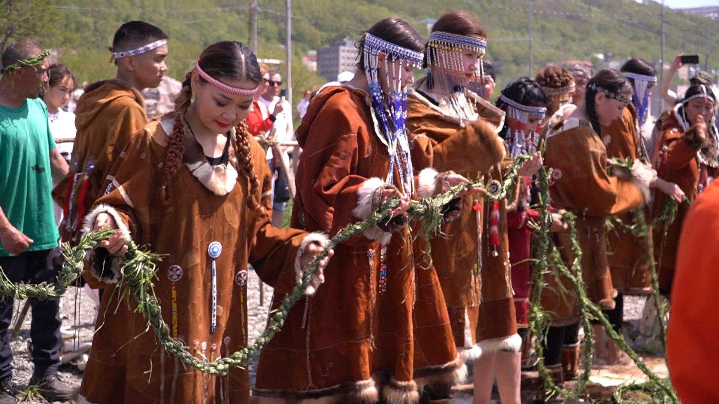
Рис. 10. Выступление национального ансамбля

Также мероприятия, посвященные Дню первой рыбы, прошли в большинстве муниципальных образований Камчатского края.

2. ПРИРОДООХРАННЫЕ МЕРОПРИЯТИЯ
В рамках реализации мероприятий по указанному разделу Плана в период апрель-июнь 2023 года была проделана следующая работа:
- в образовательных организациях Камчатского края проведены беседы, классные часы, круглые столы, конкурсы, викторины, познавательные игры, олимпиады по природоохранной тематике;
- проведены дополнительные мероприятия в выходные и праздничные дни по патрулированию популярных мест отдыха жителей Камчатки и гостей полуострова - зон свободного посещения территорий, находящихся под управлением КГБУ «Природный парк «Вулканы Камчатки»;
- организованы рейды по выявлению несанкционированных свалок отходов на территории различных муниципальных образований в Камчатском крае;
- организованы и проведены весенние субботники, акции по санитарной очистке, благоустройства и уборке территорий населенных пунктов и водных объектов;
- принято участие в экологических акциях «Чистый берег-чистое село», «Чистые берега»;
- проведены тематические мероприятия (познавательные викторины, экологические конкурсы, акции, практические занятия, флэш-мобы, квест-игры, беседы, презентации, викторины, выставки, занятия).

Дополнительные мероприятия в выходные и праздничные дни по патрулированию популярных мест отдыха жителей Камчатки и гостей полуострова - зон свободного посещения территорий, находящихся под управлением КГБУ «Природный парк «Вулканы Камчатки»
В весенне-летний период инспекторами КГБУ «Природный парк «Вулканы Камчатки» проведено еженедельное патрулирование (в выходные дни) зон свободного посещения «Авачинская» природного парка «Налычево», северного кластера «Южно-Камчатский» (район вулканов Горелый, Мутновский).
Рейды по выявлению несанкционированных свалок отходов на территории различных муниципальных образований в Камчатском крае
Дальневосточное межрегиональное управление Росприроднадзора по Камчатскому краю и органы местного самоуправления муниципальных образований в Камчатском крае провели рейды по выявлению несанкционированных свалок отходов на поднадзорных территориях.
В ходе рейдов были обнаружены и зафиксированы несколько несанкционированных свалок отходов на территории Камчатского края. Специалисты Росприроднадзора и органов местного самоуправления провели обследование свалок, оценили степень их опасности для окружающей среды и приняли меры по их ликвидации. В ходе рейдов также были выявлены нарушения экологических правил и норм при утилизации и хранении отходов. Сотрудники Росприроднадзора и органов местного самоуправления провели проверку соответствия предприятий и организаций экологическим требованиям и приняли меры по устранению выявленных нарушений. Основная цель проведения рейдов по выявлению несанкционированных свалок и контролю за соблюдением экологических требований – это минимизация негативного воздействия отходов на окружающую среду и сохранение природных ресурсов Камчатского края. Для этого проводятся регулярные проверки и рейды, а также предпринимаются меры по обучению населения основам экологической безопасности и правилам утилизации отходов. Результаты рейдов и проверок передаются в соответствующие органы власти для принятия мер по наказанию нарушителей и улучшению экологической обстановки на территории Камчатского края.
Весенние субботники, акции по санитарной очистке, благоустройства и уборке территорий населенных пунктов и водных объектов
28.04.2023 Минприроды Камчатского края проведен субботник, приуроченный к экологической акции «Вода России».
В этот раз «генеральная уборка» состоялась на участке, прилегающем к мостовому переходу от мкр. Дачная к ТЦ «Мечта», через руч. Совхозный. В субботнике также принимали участие представители РОО «Союз гидов Камчатки», ГКБУ «Природный парк «Вулканы Камчатки», КГБУ «Служба по охране животного мира и государственных природных заказников Камчатского края», и добровольцы. В результате полуторачасового мероприятия на обочине дороги общими усилиями сформирована куча покрышек (более 25 шт.) и мешков с мусором (27 шт.). При проведении мероприятия отмечено, что практически весь мусор локализован вдоль тропинки и мостового перехода, что говорит о явной причастности граждан к захламлению территории.
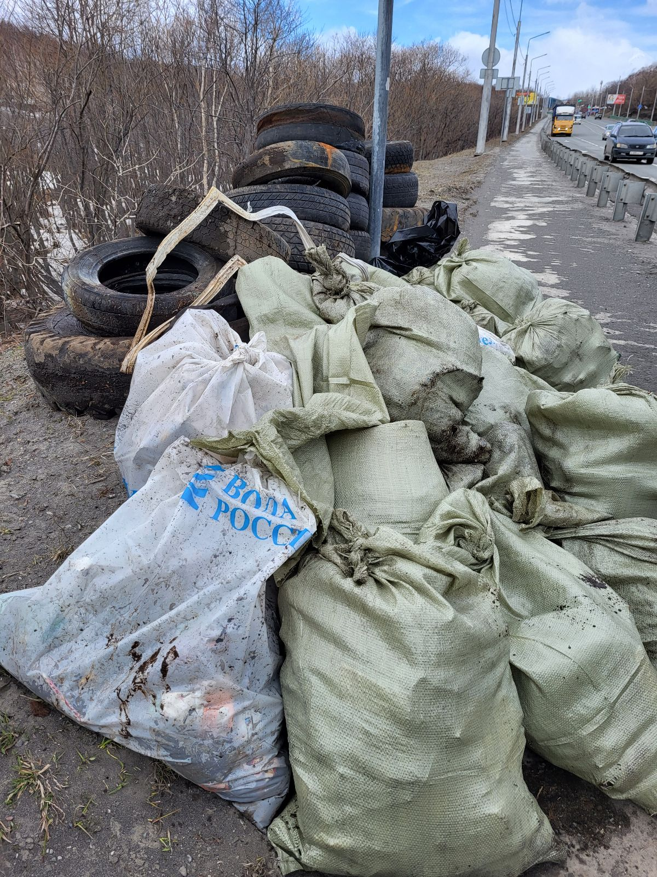

Рис.11. Субботник, приуроченный к экологической акции «Вода России»

13.05.2023 Минприроды региона провело очередной субботник в Петропавловске-Камчатском. В этот раз с учетом обращений граждан было организовано мероприятие по очистке части русла ручья Кабан в районе мостового перехода около парка «Индустриальный». На этот раз мусора на первый взгляд оказалось не много. В основном то, что удалось собрать, было в самом ручье. Небольшие наносы веток и листьев в русле становятся последним пристанищем для пакетов, бутылок, бахил и пр. Все, что можно было собрать руками, было упаковано в мешки. Далее, начали уборку части русла ниже по течению относительно моста. Тут работы оказалось больше. Мусор, пластик, детали автомобилей , покрышки и даже игрушечная коляска. Достать смогли не все. По итогу за 2 часа было собрано около 25 мешков мелкого мусора. Также в ходе субботника обнаружен сброс сточных вод и участок ручья с признаками загрязнения нефтепродуктами.
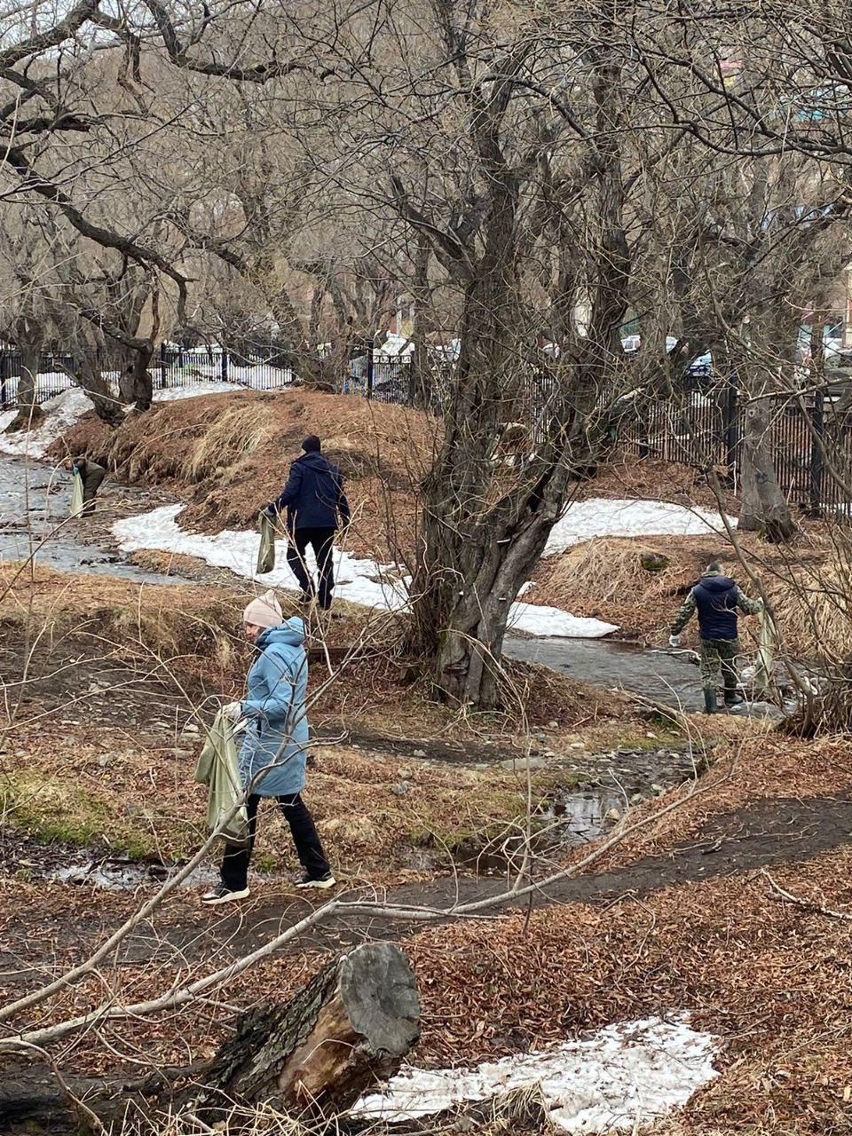
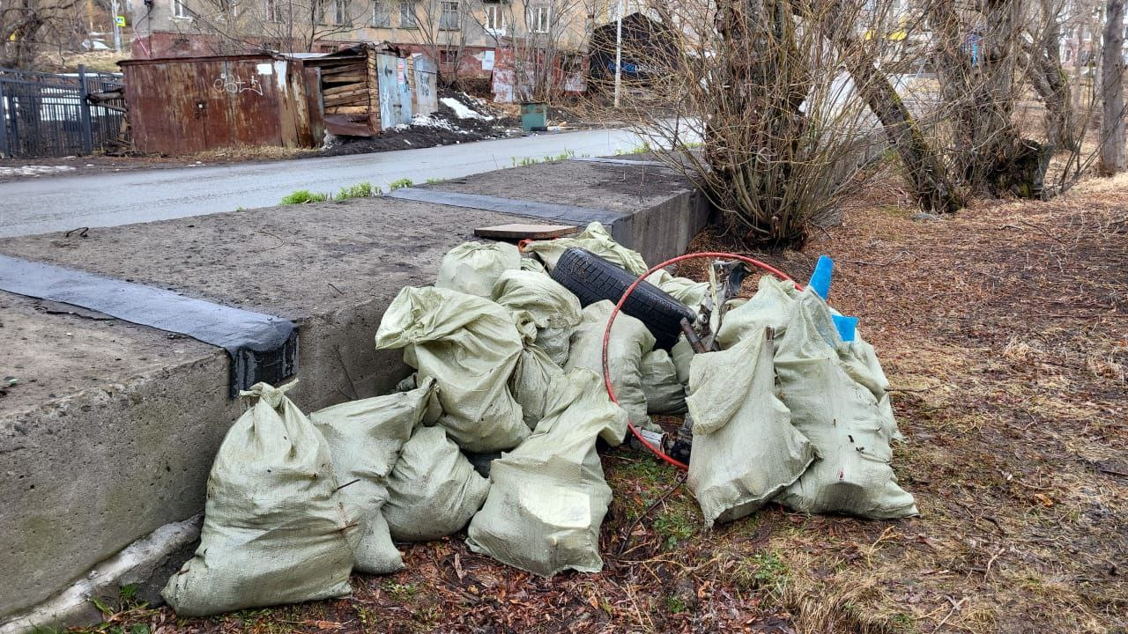
Рис. 12-13. Очистке части русла ручья Кабан в районе мостового перехода около парка «Индустриальный»
16 мая 2023 «Союз гидов Камчатки» организовал субботник на местах цветения лизихитонов. В экологической акции от «Союз гидов Камчатки» участвовали представители общественной организации «Экология Камчатка», сотрудники Министерства туризма Камчатского края и АНО «Камчатский выставочно-туристический центр».
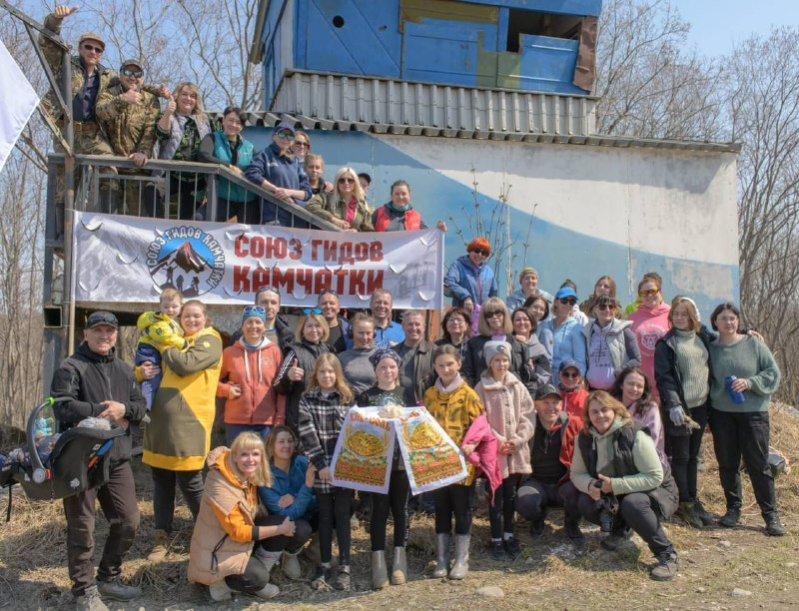

Рис. 14. «Союз гидов Камчатки» организовал субботник на местах цветения лизихитонов.
Региональная общественная организация «Союз гидов Камчатки» уже третий год является организатором проведения субботника на одной из популярных точек притяжения жителей и гостей края – местах цветения лизихитонов. В этом году около 30 мешков мусора было вывезено с мест цветения лизихитонов.
По словам организаторов субботника, поддержку в организации мероприятия оказала администрация Усть-Большерецкого района, которая взяла на себя вывоз мусора, а также предоставила скидку на аренду транспорта для участников экологической акции.
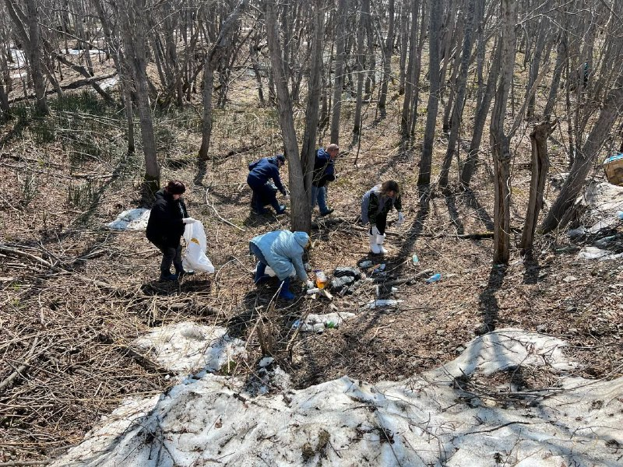
Рис. 15. Субботник на местах цветения лизихитонов.

С 14 по 20 мая в Камчатском крае прошел марафон «ЭкоДВИЖ Первых», инициаторами которого стали ребята из Лиги клубов «Большой перемены» при поддержке образовательно-научного центра «Ойкумена» и краевой научной библиотеки имени С. П. Крашенинникова.
К мероприятиям марафона активно подключились участники движения «Зеленые школы». В эти дни в нескольких образовательных организациях прошел сбор вторичного сырья: пластиковых бутылок, крышек, пластиковых макетов, макулатуры. Все собранное было передано в мастерскую переработки центра «Ойкумена».
Завершился марафон слетом экоактивистов. Все пришедшие приняли участие в квизе, мастер-классах, эко-практикуме и форсайт-сессии «Движение юных натуралистов».
27 мая состоялась экологическая акция «Чистые игры», которая прошла в микрорайоне Горизонт-Север. Весенние «Чистые игры» прошли в рамках проекта «Мультикультурный экодружелюбный арт-фестиваль «День вулкана», который реализуется АНО «Камчатский выставочно-туристический центр» при поддержке Президентского фонда культурных инициатив.
В мероприятии приняли участие все желающие, а также дети, которые совместно с родителями и педагогами посетили акцию и принесли пользу родному краю.
Всего событие посетили 87 человек. Было собрано 153 мешка мусора общим весом 3,5 тонн. Интересные артефакты, которые были найдены во время акции были переданы художникам, которые используют их в своих инсталляциях (арт-объектах).
«Чистые Игры» - это командные соревнования по очистке природных территорий от мусора. Кроме того, это увлекательная игра с призами, где участники ищут артефакты, решают экологические загадки, собирают и разделяют мусор, получая за это баллы. В рамках одной игры собирается в среднем от одной до трех тонн мусора. Организатором мероприятия выступает общественная организация «ЭкоКАМЧА».
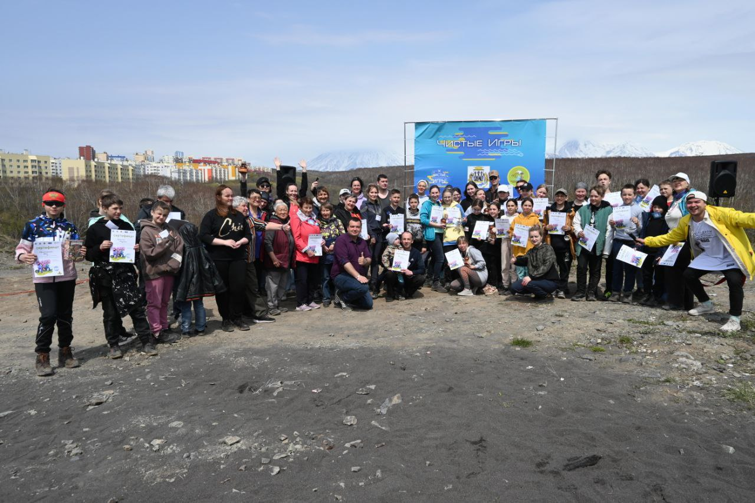

Рис. 16. Команды участников «Чистых игр»

3. МЕРОПРИЯТИЯ ПО ЭКОЛОГИЧЕСКОМУ ОБРАЗОВАНИЮ И ПРОСВЕЩЕНИЮ НАСЕЛЕНИЯ

В рамках реализации мероприятий по указанному разделу Плана в период апрель-июнь 2023 года была проведена, в том числе, следующая работа:
- тематические мероприятия по экологическому образованию и просвещению населения в различных форматах: мастер классов, онлайн выставок, общешкольных уроков, обрядовых праздников, выставок, онлайн игр, экоуроков, конкурсов.
- региональный этап II Международного детского экологического форума;
- в образовательных организациях Камчатского края беседы, классные часы, круглые столы, конкурсы, викторины, познавательные игры, олимпиады по природоохранной тематике;
- реализован выпуск статей, заметок, посвященных проведению в 2023 году Дней защиты от экологической опасности в Камчатском крае, в СМИ и в информационно-телекоммуникационной сети интернет.
Проведение тематических мероприятий по экологическому образованию и просвещению населения в различных форматах: мастер классов, онлайн выставок, общешкольных уроков, обрядовых праздников, выставок, онлайн игр, экоуроков, конкурсов, научных конференций
КГБУ «Камчатская краевая детская библиотека имени В. Кручины», 3 июля в 18:00, на территории набережной города, для детей с особенностями здоровья провела мероприятие экологической направленности «Жизнь тихоокеанских лососей». Юные читатели краевой детской библиотеки в игровой форме познакомились с жизненным циклом рыб лососевой породы, узнали почему лосось красный, чем он отличается от других рыб и кого называют «королем лососей». Особое внимание сотрудники библиотеки уделили вопросам сохранения естественного воспроизводства лососевых и бережного отношения к природе.
В июне 2023 года в КГБУ «Корякский центр народного творчества» стартовал краевой конкурс детских рисунков «Легенда о Соколе». Детям от 9 до 17 лет предлагалось подготовить творческую работу на одну из тем: «Камчатский сокол», «Соколиная охота», «Жизнь сокола и места обитания» или «Сказки, легенды и былины о соколе». Победители конкурса были награждены дипломами лауреатов, ценными призами и поездкой на экскурсию на соколиную ферму в Мильковский район. Данный конкурс проходил по всему краю, в нем приняли участие, в том числе, Камчатская краевая детская библиотека, КГУ «Камчатский театр кукол», Камчатский центр народного творчества и многие другие.
В рамках проведения Дней экологии в Камчатском крае, преподаватели и учащиеся художественного отделения КГБУ ДО «Корякская детская школа искусств им. Д. Б. Кабалевского», подготовили выставку детских рисунков «Зеленая планета». Такие работы вдохновляют на бережное отношение к природе и заставляют задуматься о последствиях нашего влияния на экосистему. Они напоминают о том, что каждое действие имеет свои последствия и что мы должны проявлять ответственность в отношении окружающей среды. Картины природы, созданные учениками, также способствуют развитию в них наблюдательности и эстетического восприятия. Они учат детей видеть и ценить прекрасное вокруг себя, развивают их творческий потенциал и воображение. Кроме того, такие произведения иллюстрируют важность сохранения биоразнообразия и охраны природы. Они показывают, как много прекрасных и удивительных существ существует на нашей планете и как важно сохранять их среду обитания.
Таким образом, работы учеников, изображающие природу, не только являются проявлением их художественного таланта, но и напоминают о важности бережного отношения к окружающей среде и сохранении ее красоты и разнообразия для будущих поколений.
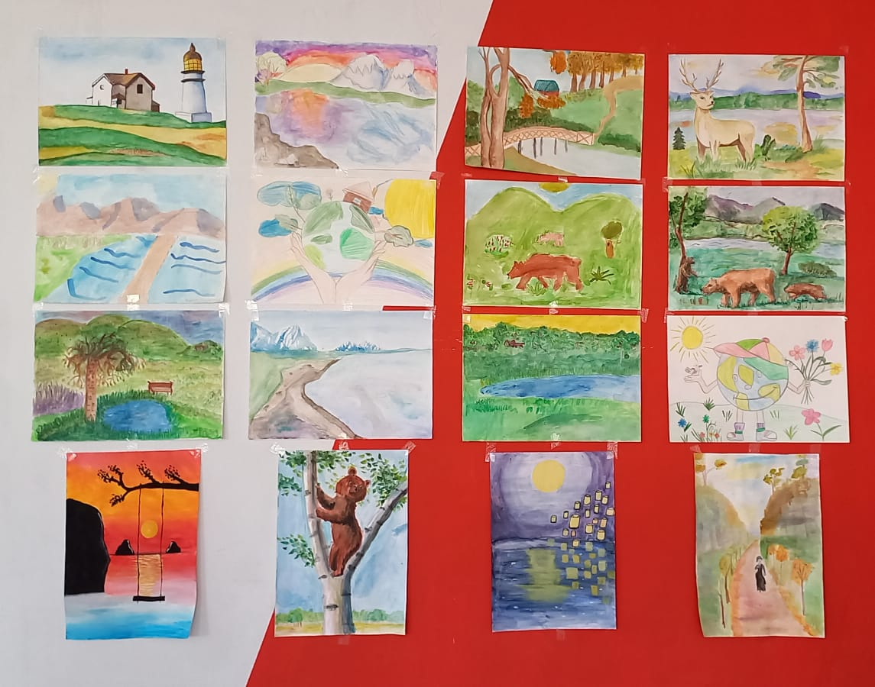

Рис. 17. Выставка детских рисунков «Зелена планета».

05.05.2023 года преподаватели Корякской детской школы искусств им. Д.Б.Кабалевского приняли участие в общепоселковом субботнике (акция «Чистый край»).
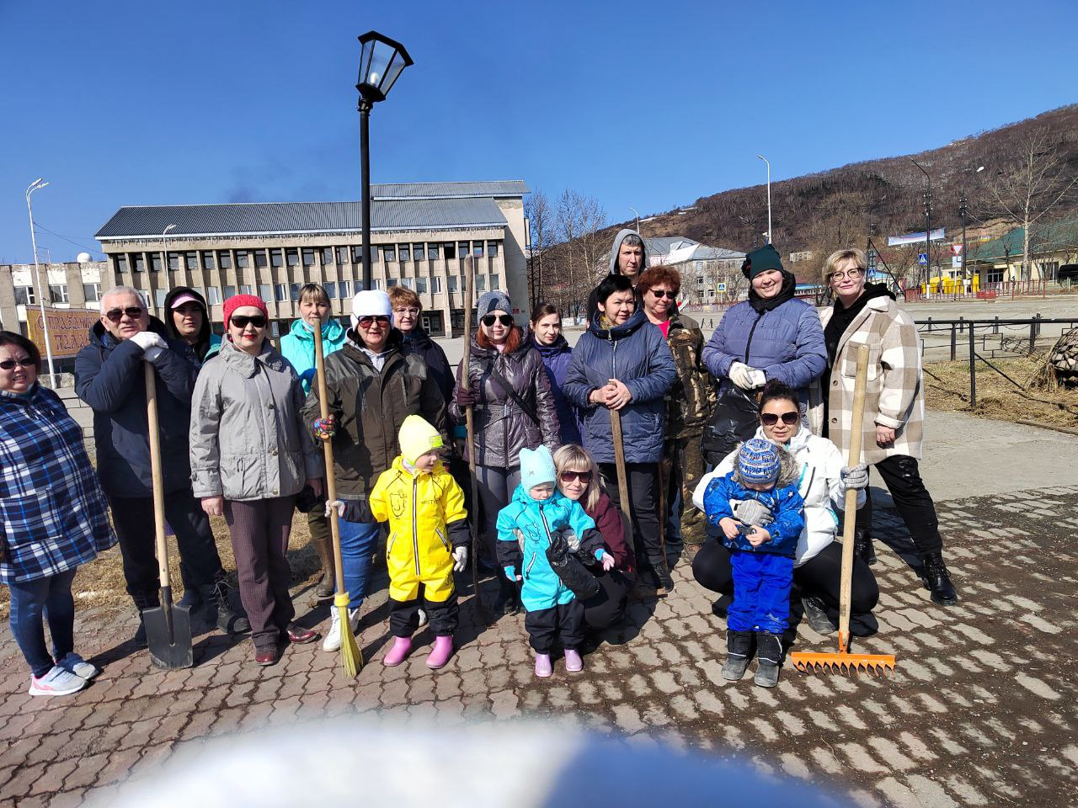

Рис 18. Преподаватели Корякской детской школы искусств им. Д.Б.Кабалевского приняли участие в Общепоселковом субботнике (акция «Чистый край»)
27.04.2023 КГБУ «Камчатская краевая научная библиотека им. С.П. Крашенинникова» провела экскурсию «Тепло родовых очагов». С давних времен обитатели Камчатки живут в гармонии с природой. От нее зависят занятия людей, а также специфика гастрономических предпочтений. Камчатка – это совершенно иной кулинарный мир. Какое кушанье почиталось у камчадалов за ржаной хлеб? Как варили мясо морских и земных животных? Что такое селага? Что пили местные жители для веселья? Обо всем этом рассказали гостям экскурсии. Каждый почувствовал себя настоящим ительменом или коряком, посетив традиционное жилище, подержав в руках предметы быта, постучав в бубен и выпив чашечку ароматного камчатского чая из дикоросов и отведав угощение в этностиле.
В 2023 году на базе КГБУ «Камчатская краевая научная библиотека им. С.П. Крашенинникова» проведена ежегодная научно-практическая конференция «Сохранение биоразнообразия Камчатки и прилегающих морей».
Организаторы конференции – Камчатский филиал Тихоокеанского института географии (КФ ТИГ) ДВО РАН, Камчатское краевое отделение РГО, Камчатская краевая научная библиотека имени С.П. Крашенинникова.
Цель конференции – анализ современного состояния, степени изученности и проблем сохранения биологического разнообразия Камчатки и прилегающих к ней территорий и морских акваторий при возрастающем антропогенном воздействии; проблемы рационального использования водных биоресурсов водоёмов Камчатки и прикамчатских вод; принципы, проблемы и перспективы функционирования особо охраняемых природных территорий.
На конференции традиционно рассмотрели следующие основные темы:
1. История изучения и современное биологическое разнообразие Камчатки.
2. Теоретические и методологические аспекты сохранения биологического разнообразия.
3. Проблемы сохранения биологического разнообразия Камчатки в условиях возрастающего антропогенного воздействия.
4. Особенности сохранения биологического разнообразия морских прибрежных экосистем Камчатки.
5. Проблемы рационального использования водных биоресурсов водоёмов Камчатки и прикамчатских вод.
6. Научные исследования и мониторинг на особо охраняемых природных территориях.
7. Эколого-просветительская деятельность в Камчатском крае.
8. Виды, занесенные в Красную книгу: состояние в Камчатском крае и сопредельных регионах.
9. Проблемы сохранения биологического разнообразия на сопредельных с Камчаткой территориях и акваториях.

Мероприятия по экологическому образованию и просвещению, профилактические беседы
Агентством лесного хозяйства Камчатского края были проведены мероприятия по экологическому образованию и просвещению. Было проведено в общей сложности 45 открытых уроков на тему: «Останови огонь» и 12 просветительских акций на эту же тему. Мероприятия прошли, в том числе, и в районах края. В мае 2023 года в Корякской средней школе прошел открытый урок на тему «Останови огонь». Учащихся ознакомили с методами тушения лесных пожаров с помощью пожарного оборудования и техники. Были продемонстрированы видеоматериалы, как возникает, действует и тушится пожар. Детям объяснили какие меры безопасности необходимо соблюдать, находясь в лесу, какие действия необходимо предпринимать при возникновении возгорания, узнали как правильно разводить костры в лесах.
Специалисты Атласовского лесничества провели профилактический рейд в рамках противопожарной кампании «Останови огонь!». Жителям напомнили порядок действий в случае попадания в зону лесного пожара, номера вызовов экстренных оперативных служб. Также гражданам рассказали об административной ответственности за нарушение правил пожарной безопасности. Специалисты Атласовского лесничества считают профилактические мероприятия одним из приоритетных направлений борьбы с лесными пожарами. Всего проведено: 323 разъяснительные беседы с населением, 7 профилактических лекций, 423 информационных листовок роздано.
Сотрудники Мильковского авиаотделения КГАУ «Охрана камчатских лесов» и КГКУ «Камчатские лесничества» провели открытый урок с учениками школы № 1 села Мильково. Учащихся ознакомили с методами тушения лесных пожаров с помощью пожарного оборудования и техники. Были продемонстрированы видеоматериалы как возникает, действует и тушится пожар. Детям объяснили какие меры безопасности необходимо соблюдать, находясь в лесу, какие действия необходимо предпринимать при возникновении возгорания, как правильно разводить костры в лесах, задавали интересующие их вопросы.

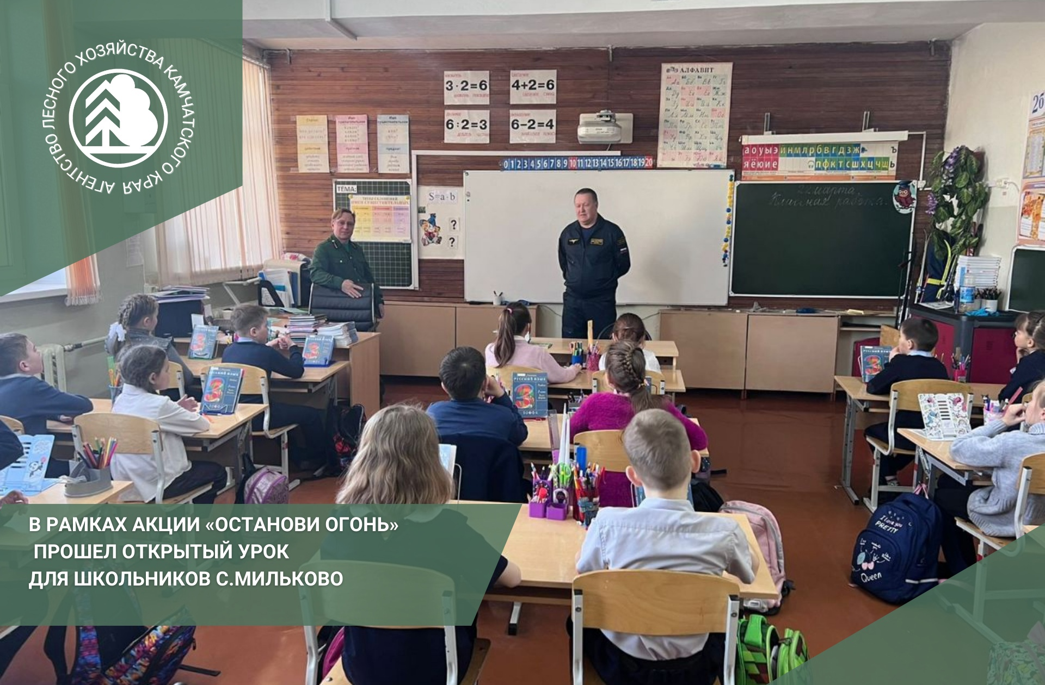

Рис. 19. Открытый урок для школьников с. Мильково
Агентством лесного хозяйства Камчатского края в 2023 годы были проведены профилактические беседы с гражданами, а также были распространены листовки с информацией о пожарной и санитарной безопасности в лесу. Всего было проведено 1740 бесед и распространено 6232 листовки.
Министерство социального благополучия и семейной политики Камчатского края провело ряд мероприятий в рамках Дней защиты от экологической опасности. В рамках вышеуказанных мероприятий учреждениями охвачена аудитория более 340 человек, большинство из которых дети-сироты и дети, оставшиеся без попечения родителей, с ограниченными возможностями здоровья, а также граждане пожилого возраста и инвалиды. Активное участие в данном мероприятии принимали сотрудники учреждений и сторонние получатели социальных услуг.
Так, например, 17.05.2023 в рамках Дней защиты от экологической опасности специалистами отделения КГАУ СЗ «Паланский КЦСОН» был изготовлен и распространен информационный материал (памятка) для детей и родителей на тему «Как снизить вред природе». Цель данного мероприятия – привлечь внимание к проблеме экологии; рассказать о предоставлении возможности внести свой вклад в защиту окружающей среды; способствовать формированию личной ответственности каждого человека за судьбу природы, усвоение основной заповеди человека по отношению к природе – «не навреди!». Охват в рамках только одного мероприятия составил 11 семей.
В Краевом государственном автономном стационарном учреждении социальной защиты «Паратунский дом-интернат для престарелых и инвалидов» с 02.05.2023 по 04.05.2023 в беседах «Животные наши друзья» приняли участие 45 благополучателей.
В ходе проведения Дней защиты от экологической опасности были организованы такие акции как очистка территории (в том числе прилегающей к водоемам), озеленение территорий (разбивка клумб и высадка саженцев).
Вместе с этими специалистами учреждений были проведены круглые столы и викторины, а также подготовлены листовки на тему пожарной профилактики и противопожарной защиты.
Для воспитанников, проживающих в учреждениях, были организованы квесты и игры на тему экологического туризма и заповедной природы.
В рамках Дней защиты от экологической опасности были рассмотрены как местные, так и глобальные природоохранные проблемы.

Выпуск статей, заметок, посвященных проведению в 2023 году Дней защиты от экологической опасности в Камчатском крае, в СМИ и в информационно-телекоммуникационной сети «Интернет»
Министерство провело работу по освещению мероприятий, включенных в план мероприятий по проведению Дней защиты от экологической опасности в Камчатском крае на 2023 год, как на официальном сайте исполнительных органов власти Камчатского края в информационно-телекоммуникационной сети интернет, так и в социальных сетях на странице Министерства.

4. ИТОГИ ДНЕЙ ЗАЩИТЫ
В мероприятиях по проведению Дней защиты от экологической опасности в 2023 году в Камчатском крае в качестве исполнителей участвовали все органы местного самоуправления Камчатского края, а также ряд заинтересованных министерств, агентств и ведомств федерального и регионального подчинения, в том числе:
- Министерство природных ресурсов и экологии Камчатского края;
- Министерство культуры Камчатского края;
- Министерство образования Камчатского края;
- Министерство социального благополучия и семейной политики Камчатского края;
- Агентство лесного хозяйства Камчатского края;
- Дальневосточное межрегиональное управление Росприроднадзора по Камчатскому краю.
В рамках проведения Дней защиты было организовано и проведено множество мероприятий, направленных на экологическое воспитание и просвещение. В образовательных учреждениях края прошли конкурсы детских творческих работ и уроки, посвященные экологической культуре. Также были организованы конференции, выставки и экологические акции, на которых были представлены работы связанные с экологией, охраной окружающей среды и природоохранными мероприятиями. Были подготовлены информационные материалы, включающие заметки и статьи, с основной тематикой по экологии и природоохранной деятельности.
Организация экологических мероприятий в рамках Дней защиты играет важную роль в формировании экологического сознания у молодого поколения. Проведенные мероприятия способствуют развитию интереса к исследовательской и природоохранной деятельности.
Основной целью проведения Дней защиты в Камчатском крае является сохранение, поддержка и улучшение экологической обстановки на территории региона. Важной задачей является привлечение максимального числа участников к мероприятиям, а также развитие интереса у детей и молодежи к окружающему миру и сохранению уникальной природы Камчатки. Кроме того, одной из целей является распространение знаний об экологической безопасности и здоровом образе жизни, а также формирование нового экологического мышления у молодого поколения. Важной задачей также является привлечение внимания к решению экологических проблем.
Организация и проведение мероприятий в рамках Дней защиты природы в Камчатском крае привлекли внимание общества к экологическим проблемам региона. Мероприятия способствовали активизации работы экологических организаций и объединений, а также привлекли учащихся и воспитанников различных образовательных учреждений к участию в решении важных экологических проблем. Организация Дней защиты природы также способствовала формированию экологического мировоззрения у населения Камчатского края. Благодаря проводимым мероприятиям, жители региона получили возможность более глубокого понимания важности сохранения окружающей среды и влияния своих действий на экологическую ситуацию. Это помогло повысить осознание гражданами необходимости ответственного отношения к окружающей среде и принятия участия в ее защите. Мероприятия стали площадкой для обмена опытом, идеями и лучшими практиками в области охраны окружающей среды, что позволило улучшить сотрудничество и координацию усилий между организациями, что в свою очередь привело к более эффективным результатам в решении экологических проблем.
В 2023 году Дни защиты от экологической опасности в Камчатском крае успешно справились с задачей по объединению и координации усилий различных органов власти, природоохранных органов, природоохранных учреждений, организаций образования, культуры, общественных объединений и населения. Главная цель мероприятий заключалась в оздоровлении окружающей среды и обеспечении экологической безопасности в регионе.
Таким образом, организация и проведение мероприятий в рамках Дней защиты природы в Камчатском крае имели положительный вклад в привлечение внимания к экологическим проблемам, активизацию экологических объединений, вовлечение школьников и студентов в решение экологических проблем и формирование экологического сознания у населения региона.

